2011年普通高等学校招生全国统一考试（新课标卷）
数学（供文科考生使用）
注意事项：
1．本试卷分第Ⅰ卷（选择题）和第Ⅱ卷（非选择题）两部分，答卷前，考生务必将自己的姓名、准考证号填写在答题卡上．
2．回答第Ⅰ卷时，选出每小题答案后，用铅笔把答题卡上对应题目的答案标号涂黑．如需改动，用橡皮擦干净后，再选涂其他答案标号．写在本试卷上无效．
3．回答第Ⅱ卷时，将答案写在答题卡上，写在本试卷上无效．
4．考试结束后，将本试卷和答题卡一并交回．
第Ⅰ卷
一、选择题：本大题共12小题，每小题5分，在每小题给出的四个选项中，只有一项是符合题目要求的．
（1）已知集合M={0，1，2，3，4}，N={1，3，5}，P=M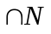，则P的子集共有（ ）
（A）2个 （B）4个 （C）6个 （D）8个
（2）复数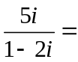
（A）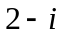 （B）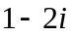 （C） 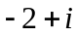 （D）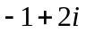
（3）下列函数中，既是偶函数又在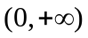单调递增的函数是
（A）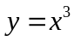 （B）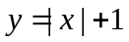 （C）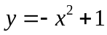 （D）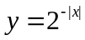
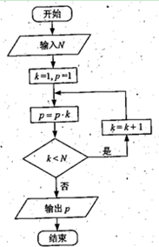
（4）椭圆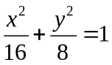的离心率为
（A） （B） （C） （D）
（5）执行右面的程序框图，如果输入的N是6，那么输出的p是
（A）120 （B） 720 （C） 1440 （D） 5040
（6）有3个兴趣小组，甲、乙两位同学各自参加其中一个小组，每位同学参加各个小组的可能性相同，则这两位同学参加同一个兴趣小组的概率为（ ）
（A） （） （B） （C） （D）
（7）已知角的顶点与原点重合，始边与x轴的正半轴重合，终边在直线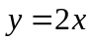上，则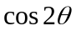=
（A） 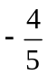 （B）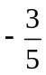 （C） （D）

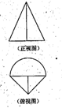
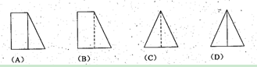
（8）在一个几何体的三视图中，正视图与俯视图如右图所示，则相应的侧视图可以为

（9）已知直线l过抛物线C的焦点，且与C的对称轴垂直，l与C交于A，B两点，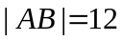，P为C的准线上一点，则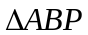的面积为
（A）18 （B）24 （C） 36 （D） 48
（10）在下列区间中，函数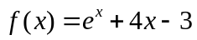的零点所在的区间为
（A）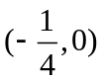 （B）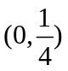 （C）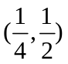 （D）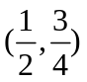
（11）设函数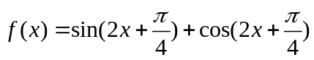，则
（A）在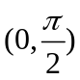单调递增，其图象关于直线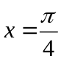对称
（B）在单调递增，其图象关于直线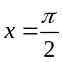对称
（C）在单调递减，其图象关于直线对称
（D）在单调递减，其图象关于直线对称
（12）已知函数的周期为2，当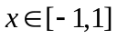时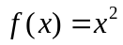，那么函数的图象与函数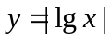的图象的交点共有
（A）10个 （B）9个 （C）8个 （D）1个
第Ⅱ卷
本卷包括必考题和选考题两部分．第13题-第21题为必考题，每个试题考生都必须做答．第22题-第24题为选考题，考生根据要求做答．
二、填空题：本大题共4小题，每小题5分．
（13）已知a与b为两个不共线的单位向量，k为实数，若向量a+b与向量ka-b垂直，则k=_____________．
（14）若变量x，y满足约束条件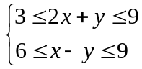，则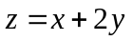的最小值是_________．
（15） 中，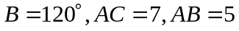，则的面积为_________．
（16）已知两个圆锥有公共底面，且两圆锥的顶点和底面的圆周都在同一个球面上．若圆锥底面面积是这个球面面积的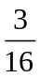，则这两个圆锥中，体积较小者的高与体积较大者的高的比值为______________．

三、解答题：解答应写文字说明，证明过程或演算步骤．
（17）（本小题满分12分）
已知等比数列中，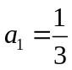，公比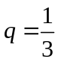．
（I）为的前n项和，证明：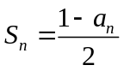
（II）设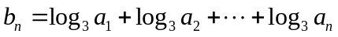，求数列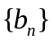的通项公式．

（18）（本小题满分12分）
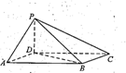
如图，四棱锥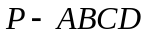中，底面ABCD为平行四边形，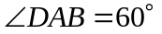，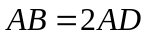，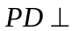底面ABCD．
（I）证明：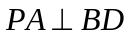；
（II）设PD=AD=1，求棱锥D-PBC的高．

（19）（本小题满分12分）
某种产品的质量以其质量指标值衡量，质量指标越大表明质量越好，且质量指标值大于或等于102的产品为优质品．现用两种新配方（分别称为A配方和B配方）做试验，各生产了100件这种产品，并测量了每产品的质量指标值，得到时下面试验结果：
A配方的频数分布表
指标值分组 | [90，94） | [94，98） | [98，102） | [102，106） | [106，110]
频数 | 8 | 20 | 42 | 22 | 8
B配方的频数分布表
指标值分组 | [90，94） | [94，98） | [98，102） | [102，106） | [106，110]
频数 | 4 | 12 | 42 | 32 | 10
（I）分别估计用A配方，B配方生产的产品的优质品率；
（II）已知用B配方生产的一种产品利润y（单位：元）与其质量指标值t的关系式为
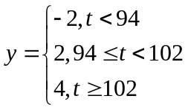
估计用B配方生产的一件产品的利润大于0的概率，并求用B配方生产的上述100件产品平均一件的利润．

（20）（本小题满分12分）
在平面直角坐标系xOy中，曲线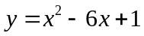与坐标轴的交点都在圆C上．
（I）求圆C的方程；
（II）若圆C与直线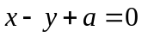交于A，B两点，且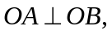求a的值．

（21）（本小题满分12分）
已知函数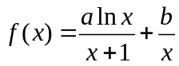，曲线在点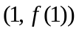处的切线方程为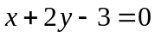．
（I）求a，b的值；
（II）证明：当x>0，且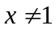时，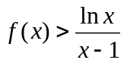．

请考生在第（22）、（23）、（24）三题中任选一题做答，如果多做，则按所做的第一题记分．做答时用2B铅笔在答题卡上把所选题目对应题号下方的方框涂黑．

（22）（本小题满分10分）选修4-1：几何证明选讲
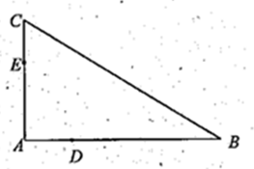
如图，D，E分别为的边AB，AC上的点，且不与的顶点重合．已知AE的长为m，AC的长为n，AD，AB的长是关于x的方程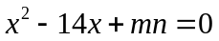的两个根．
（I）证明：C，B，D，E四点共圆；
（II）若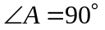，且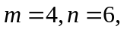求C，B，D，E所在圆的半径．

（23）（本小题满分10分）选修4-4：坐标系与参数方程
在直角坐标系xOy中，曲线的参数方程为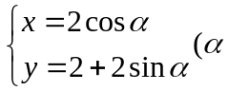为参数），M为上的动点，P点满足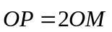，点P的轨迹为曲线．
（I）求的方程；
（II）在以O为极点，x轴的正半轴为极轴的极坐标系中，射线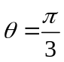与的异于极点的交点为A，与的异于极点的交点为B，求|AB|．

（24）（本小题满分10分）选修4-5：不等式选讲
设函数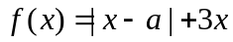，其中．
（I）当a=1时，求不等式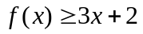的解集．
（II）若不等式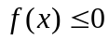的解集为｛x|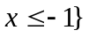，求a的值．

2011年普通高等学校招生全国统一考试
文科数学试卷参考答案
一、选择题
（1）B （2）C （3）B （4）D （5）B （6）A
（7）B （8）D （9）C （10）C （11）D （12）A
二、填空题
（13）1 （14）-6 （15）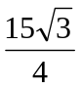 （16）
三、解答题
（17）解：
（Ⅰ）因为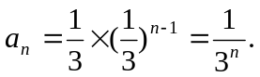
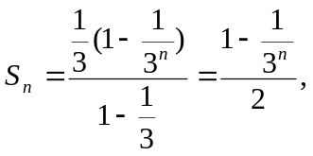
所以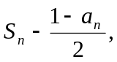
（Ⅱ）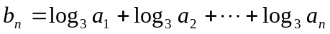
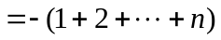
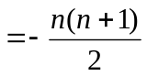
所以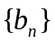的通项公式为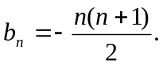
(18)解：
（Ⅰ）因为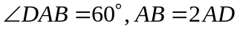， 由余弦定理得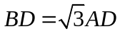
从而BD²+AD²= AB²，故BDAD
又PD底面ABCD，可得BDPD
所以BD平面PAD. 故 PABD
（Ⅱ）如图，作DEPB，垂足为E．已知PD底面ABCD，则PDBC．由（Ⅰ）知BDAD，又BC//AD，所以BCBD．
故BC平面PBD，BCDE．
则DE平面PBC．
由题设知，PD=1，则BD=，PB=2，
根据BE·PB=PD·BD，得DE=，
即棱锥D—PBC的高为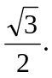
（19）解
（Ⅰ）由试验结果知，用A配方生产的产品中优质的频率为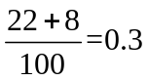，所以用A配方生产的产品的优质品率的估计值为0.3．
由试验结果知，用B配方生产的产品中优质品的频率为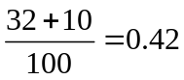，所以用B配方生产的产品的优质品率的估计值为0.42
（Ⅱ）由条件知用B配方生产的一件产品的利润大于0当且仅当其质量指标值t≥94，由试验结果知，质量指标值t≥94的频率为0.96，所以用B配方生产的一件产品的利润大于0的概率估计值为0.96.
用B配方生产的产品平均一件的利润为
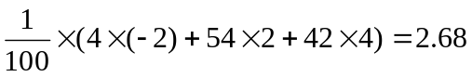（元）
(20）解：
（Ⅰ）曲线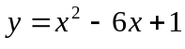与y轴的交点为（0，1），与x轴的交点为（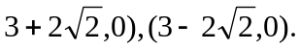
故可设C的圆心为（3，t），则有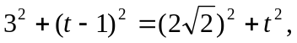解得t=1.
则圆C的半径为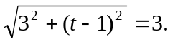
所以圆C的方程为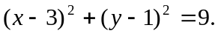
（Ⅱ）设A（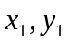），B（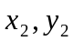），其坐标满足方程组：
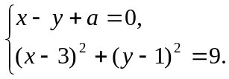
消去y，得到方程
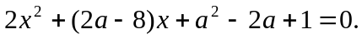
由已知可得，判别式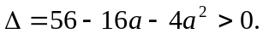
因此，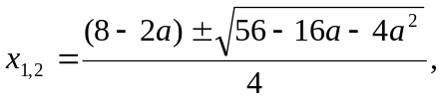从而
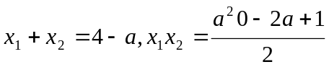 ①
由于OA⊥OB，可得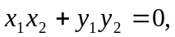
又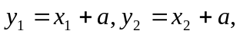所以
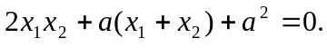 ②
由①，②得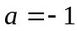，满足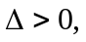故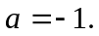
（21）解：
（Ⅰ）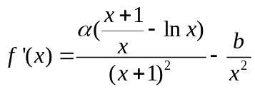
由于直线的斜率为，且过点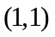，故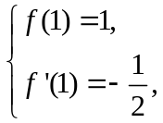即
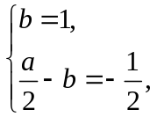 解得，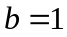．
（Ⅱ）由（Ⅰ）知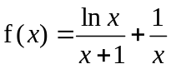，所以
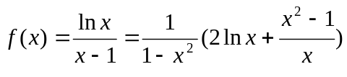
考虑函数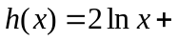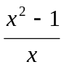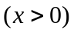，则
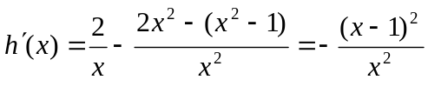
所以当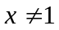时，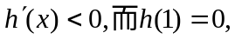故
当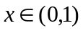时，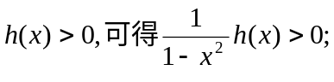
当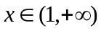时，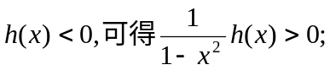
从而当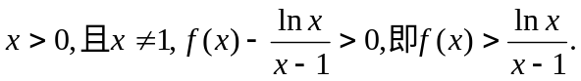
（22）解：
（I）连接DE，根据题意在△ADE和△ACB中，
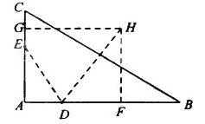
AD×AB=mn=AE×AC，
即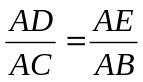.又∠DAE=∠CAB，从而△ADE∽△ACB
因此∠ADE=∠ACB
所以C，B，D，E四点共圆．
（Ⅱ）m=4， n=6时，方程x²-14x+mn=0的两根为x₁=2，x₂=12.
故 AD=2，AB=12.
取CE的中点G，DB的中点F，分别过G，F作AC，AB的垂线，两垂线相交于H点，连接DH.因为C，B，D，E四点共圆，所以C，B，D，E四点所在圆的圆心为H，半径为DH.
由于∠A=90⁰，故GH∥AB， HF∥AC. HF=AG=5，DF= (12-2)=5.
故C，B，D，E四点所在圆的半径为5
（23）解：
（I）设P(x，y)，则由条件知M(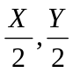).由于M点在C₁上，所以
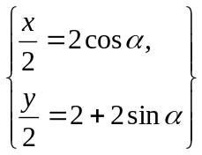 即 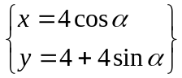
从而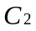的参数方程为
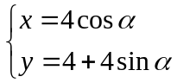（为参数）
（Ⅱ）曲线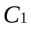的极坐标方程为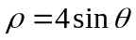，曲线的极坐标方程为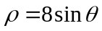．
射线与的交点的极径为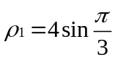，
射线与的交点的极径为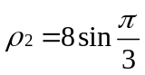．
所以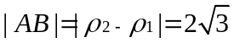.
（24）解：
（Ⅰ）当时，可化为
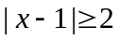．
由此可得 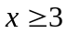或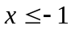．
故不等式的解集为
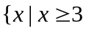或．
(Ⅱ) 由 得
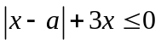
此不等式化为不等式组
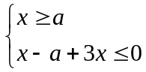 或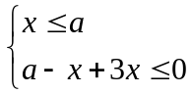
即 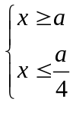 或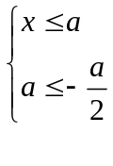
因为，所以不等式组的解集为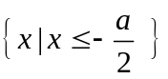
由题设可得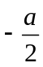= ，故

